2 Απριλίου παγκόσμια ημέρα παιδικού βιβλίου

Σχετικά με την παγκόσμια ημέρα παιδικού βιβλίου μπορούμε να κάνουμε διάφορες δημιουργικές δραστηριότητες

Στην ψηφιακή τάξη του τμήματος ένταξης στο μάθημα «παρουσιάσεις, κείμενα και βίντεο» μπορείς να διαβάσεις το μήνυμα της φετινής αφίσας για την παγκόσμια μέρα και την ιστορία του σπουδαίου παραμυθά Άντερσεν.

Το ίδιο κείμενο υπάρχει αναρτημένο και στο blog του σχολείου μας.

Κάθε χρόνο η Διεθνής οργάνωση βιβλίων για τη Νεότητα στέλνει σε όλο τον κόσμο μία αφίσα και ένα μήνυμα, που τα φτιάχνει κάθε φορά μία διαφορετική χώρα.
Μπορείς να δεις κάποιες παλιότερες αφίσες και τα μηνύματά τους παρακάτω.

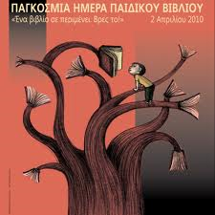 | 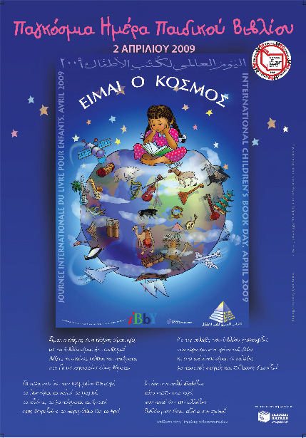
Ένα βιβλίο σε περιμένει. Βρες το! (Ισπανία) | Είμαι ο κόσμος  (Αίγυπτος)
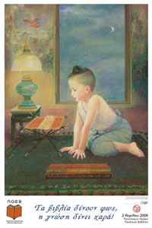 | 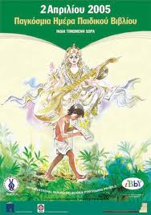
Τα βιβλία δίνουν φως, η γνώση δίνει χαρά! (Ταϋλάνδη) | Τα βιβλία είναι μάτια μαγικά. (Ινδία)
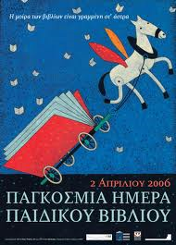 | 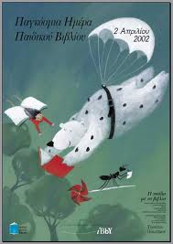
Η μοίρα των βιβλίων είναι γραμμένη στ’ άστρα. (Σλοβακία) | Η σκάλα με τα βιβλία (Αυστρία)

Είμαι ο κόσμος κι ο κόσμος είμαι εγώ,  με τα βιβλία είμαι ό,τι επιθυμώ!  Λέξεις κι εικόνες, μύθοι και ποιήματα,  στη Γη με περπατάνε δίχως βήματα.  Τη χώρα που ‘χει το κρυμμένο θησαυρό, τα λυχνάρια, τα χαλιά τα μαγικά, τα τζίνια, τα φαντάσματα, τα ξωτικά, στης Σεχραζάντ τα παραμύθια θα τα βρω! | Με τις σελίδες του βιβλίου φτερουγίζω, στο χώρο και στο χρόνο ταξιδεύω κι ενώ απ’ όπου είμαι δε σαλεύω, φανταστικές στεριές και θάλασσες διασχίζω!  Κι όσο πιο πολύ διαβάζω,  τόσο νιώθω μια χαρά,  που ποτέ δεν την αλλάζω.  Βιβλίο μου, είσαι τέλεια συντροφιά!  (Το ποίημα της αφίσα από την Αίγυπτο)

Μπορείς να γράψεις το δικό σου μήνυμα για:
Τι σημαίνει το να διαβάζεις εσύ ένα βιβλίο
Τι μας προσφέρει η ανάγνωση ενός βιβλίου
Μπορείς να φτιάξεις μία όμορφη ζωγραφιά
ή γιατί όχι
Να γράψεις ένα δικό σου ποίημα για το βιβλίο

Απάντησε γραπτά στις παρακάτω ερωτήσεις στο τετράδιο γλώσσας σου ή σε ένα χαρτί Α4.

- Αν ήσουν βιβλίο, τι βιβλίο θα ήθελες να ήσουν; Για παράδειγμα ένα βιβλίο περιπέτειας, ένα βιβλίο μυστηρίου, ένα διασκεδαστικό βιβλίο, ένα ιστορικό μυθιστόρημα; κλπ

- Αν ήσουν βιβλίο, ποιο από τα βιβλία που έχεις διαβάσει θα ήθελες να ήσουν και γιατί; Για παράδειγμα: «Ο Μικρός Νικόλας»,
«Το ημερολόγιο ενός σπασίκλα», «Ο αδελφός της Ασπασίας», «Ο Ροβινσώνας Κρούσος», «Ο γύρος του κόσμους σε 80 ημέρες»; Ένα βιβλίο που έχεις διαβάσει και σου άρεσε πολύ.

Μπορείς να διαλέξεις 2 από τις δραστηριότητες, αυτές που σου αρέσεουν. Θα τα πας περίφημα είμαι σίγουρη!

Λίλυ Σταμάτη – 1^{ο} δημοτικό Ηρακλείου Αττικής

